1. library("readxl")
2. library("tidyverse")
3. library("reshape2")
4. Anos <- read_excel("EsperancaVida.xlsx", range="A51:A69")
5. Letonia_Homens <- read_excel("EsperancaVida.xlsx", range="BD51:BD69")
6. Letonia_Mulheres <- read_excel("EsperancaVida.xlsx", range="CL51:CL69")
7. Franca_Homens <- read_excel("EsperancaVida.xlsx", range="AY51:AY69")
8. Franca_Mulheres <- read_excel("EsperancaVida.xlsx", range="CG51:CG69")
9. Suecia_Homens <- read_excel("EsperancaVida.xlsx", range="BM51:BM69")
10. Suecia_Mulheres <- read_excel("EsperancaVida.xlsx", range="CU51:CU69")
11. df <- data.frame(Anos, Letonia_Homens, Letonia_Mulheres, Franca_Homens, Franca_Mulheres, Suecia_Homens, Suecia_Mulheres )
12. colnames(df) <- c("Anos", "LT-H", "LT-M", "FR-H", "FR-M", "SE-H", "SE-M")
13. df_long <- melt(df, id="Anos")
14. ggplot(data = df_long, aes(x = Anos, y = value, colour = variable)) + geom_line() + ylab("Esperança de Vida") + ggtitle("2002-2019")

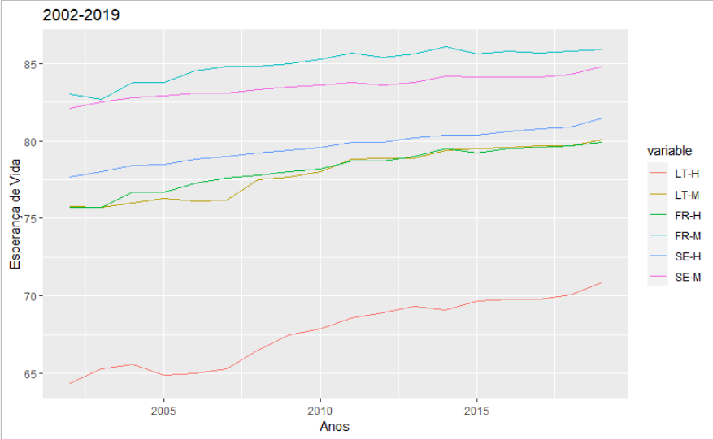

Os resultados indicam uma subida geral da esperança média de vida destes 3 países, tanto para homens como para mulheres. O grupo com maior evolução é a população masculina da Letónia, que por sua vez tem o ponto de partida mais baixo em 2002.